სახელი, გვარი: შალვა გოგოლაძე  სქესი: მამრობითი  მოქალაქეობა: საქართველო  დაბადების თარიღი: 15.03.1979  დაბადების ადგილი: ქ. თბილისი  ოჯახური მდგომარეობა: დაოჯახებული | 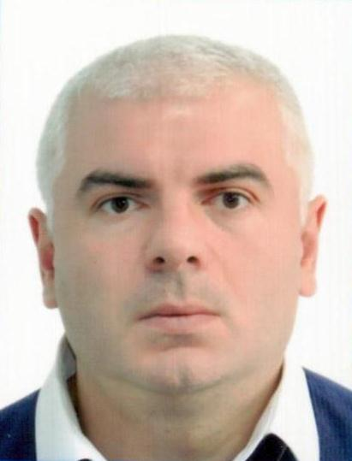
განათლება
დაწესებულება | თარიღი
საქართველოს ფიზიკური აღზრდისა და სპორტის აკადემია | 1996 – 2000 წწ.
ივ.ჯავახიშვილის სახელობის თბილისის სახელმწიფო უნივერსიტეტი, სამართალმცოდნე. | 2000 - 2005 წ.

პროფესიული გამოცდილება
დაწესებულება | პოზიცია | თარიღი
საქართველოს განათლების, მეცნიერების, კულტურისა და სპორტის სამინისტრო | მინისტრის მოადგილე | 2018 წლის 12 ივლისიდან დღემდე
საქართველოს კულტურისა და სპორტის სამინისტრო | მინისტრის მოადგილე | 2017 წლის 15 დეკემბრიდან 2018 წლის 11 ივლისის ჩათვლით
საქართველოს სპორტისა და ახალგაზრდობის საქმეთა სამინისტრო | მინისტრის მოადგილე | 2015 წლის 14 მაისიდან - 2017 წლის 14 დეკემბრის ჩათვლით
სამშენებლო კომპანია „არენამშენი“ | დირექტორი | 2015 წლის მაისიდან დღემდე
სპორტული კომპლექსი - „არენა 1“, „არენა 2“ | კომერციული დირექტორი | 2015 წლის თებერვალი 2015 წლის მაისი
ქალაქ თბილისის მერიის განთლების, სპორტისა და ახალგაზრდულ საქმეთა საქალაქო სამსახური | სამსახურის უფროსის მოადგილე | 2014 წლის ოქტომბერი  2015 წლის თებერვალი
საქართველოს სპორტისა და ახალგაზრდობის საქმეთა სამინისტროს სსიპ „საქართველოს ოლიმპიური რეზერვების მზადების ეროვნული ცენტრი“ | დირექტორი | 2011 – 2014 წწ.
საქართველოს სპორტისა და ახალგაზრდობის საქმეთა სამინისტროს სსიპ „სპორტულ გამაჯანსაღებელი კომპლექსი“ | დირექტორი | 2010 - 2011 წწ.
საქართველოს კულტურის, ძეგლთა დაცვისა და სპორტის სამინისტროს სსიპ „სპორტულ გამაჯანსაღებელი კომპლექსი“ | დირექტორი | 2009 – 2010 წწ.
იურიდიული კომპანია „გოგოლაძე და პარტნიორები“ | მმართველი დირექტორი | 2007 -2009 წწ.
იურიდიული კომპანია „მამალაძე და პარტნიორები“ | ადვოკატი | 2005 – 2007 წწ.
დიდუბე-ჩუღურეთის რაიონული სასამართლო | სპეციალისტი | 2001 – 2005 წწ.
სამცხე-ჯავახეთის კრივის რეგიონალური ფედერაცია | პრეზიდენტი | 2007 წლიდან დღემდე
საქართველოს კრივის ეროვნული ფედერაცია | გამგეობის წევრი (ვიცე პრეზიდენტი) | 2006 წლიდან დღემდე

სასწავლო გამოცდილება | სახელწოდება:  ადგილი:  თარიღი:
საქართველოს ადვოკატთა ასოციაცია - სერტიფიცირებული ადვოკატი სამოქალაქო სამართალი.
თბილისი.
2005წ.
საქართველოს პრეზიდენტის სტიპენდიატი - ახალგაზრდა სპორტსმენი (კრივი).
თბილისი
2001წ.

სპეციფიური ცოდნა | ენები
კომპიუტერული საოფისე პროგრამები; | ინგლისური, რუსული,

საკონტაქტო ინფორმაცია | მისამართი: ქ. თბილისი, სანაპიროს ქ. 4  ტელ: 571 99 99 91

